# שיעור 10 – Dynamic Allocation

## חלק עיוני

1. מה ההבדל בין הstack לheap ומתי היינו רוצים להשתמש בכל אחד מהם?
2. Malloc מקבל גודל ולכן הוא יודע כמה גודל לאלקץ, איך לדעתכם free יודע כמה זיכרון לשחרר (הרי הוא מקבל רק פוינטר)

## חלק מעשי – כתיבת קוד

1. קלטו מהמשתמש מספר מקצועות ולאחר מכן עבור כל מקצוע את הציון שהתלמידה קיבלה ולאחר מכן הדפיסו למסך את ממוצע הציונים, הציון הגדול ביותר והציון הנמוך ביותר.
2. אם מימשתם את התרגיל הקודם עם מערך נסו בלי, אם מימשתם עם נסו בלי ☺
3. עיינו בקטע קוד הבא:  
   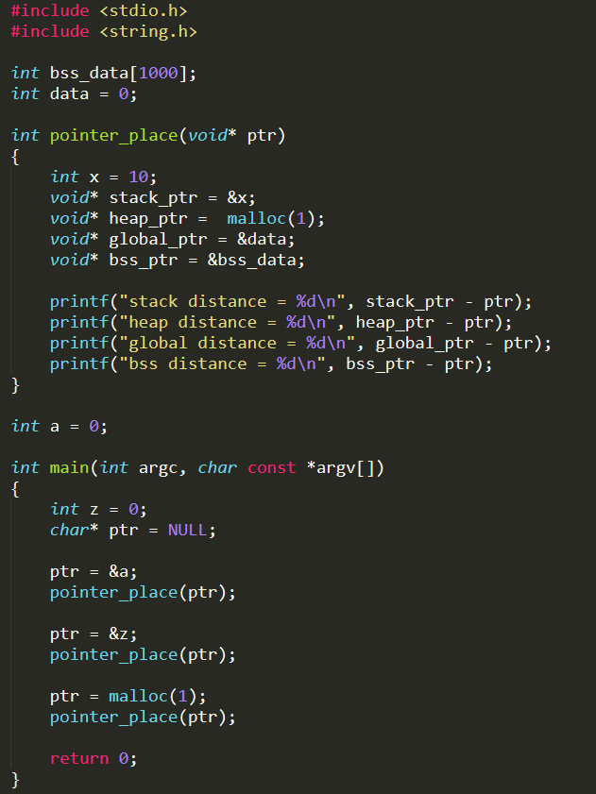
   1. הסבירו מה הוא עושה.
   2. כתבו פונקציה שמקבלת פוינטר ומדפיסה למסך באיזה איזור זיכרון נמצא הפוינטר.
4. צרי 2 קבצים בשם mem.h וmem.c וממשי את הפונקציות הבאות: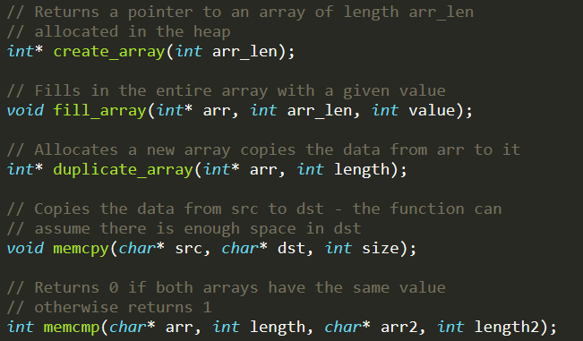

## חומרי קריאה

1. <https://www.programiz.com/c-programming/c-dynamic-memory-allocation> - סיכום טוב של השיעור ועוד טיפה מידע
2. מימוש heap של לינוקס – ptmalloc - <https://azeria-labs.com/heap-exploitation-part-1-understanding-the-glibc-heap-implementation/> - קשה אבל מוזמנות לנסות ולקרוא את זה